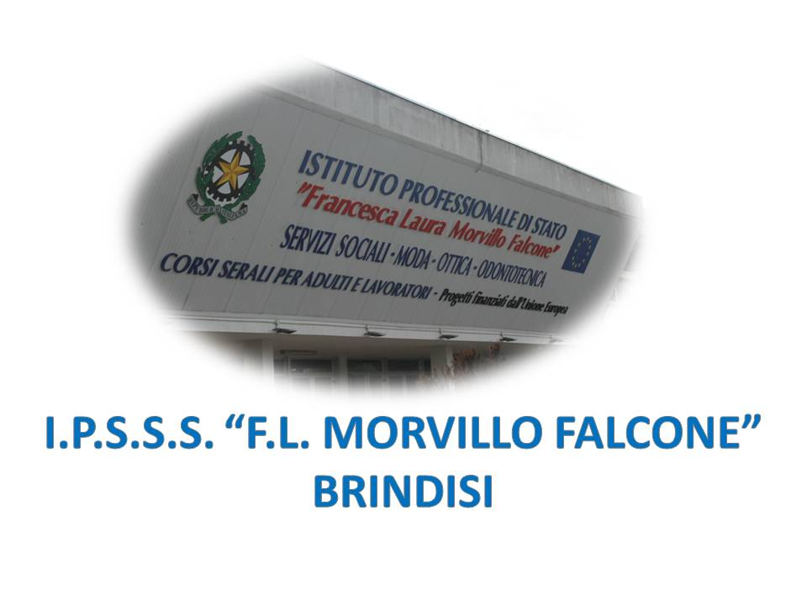

ISTITUTO PROFESSIONALE DI STATO PER I SERVIZI SOCIALI
“Francesca Laura MORVILLO FALCONE”
Via Galanti, 1 - Tel. 0831/513991
brrf010008@istruzione.it – brrf010008@pec.istruzione.it
www.morvillofalconebrindisi.edu.it
72100 B R I N D I S I

MATERIA: ITALIANO (ore settimanali: 4)
CLASSE: 2ASS SV
ANNO SCOLASTICO: 2022/2023
DOCENTE: Daniela Petronelli

Libro di testo:

-Grammantologia, l’italiano per il primo biennio, vol. B, P. Biglia, A. Ferralasco, P. Manfredi, A. M. Moiso, A. Terrile, F. Testa, , Ed. scolastiche Bruno Mondadori, Pearson

Argomenti:

GRAMMATICA
• Studio dell’analisi logica: la proposizione o frase semplice (soggetto, verbo, complementi diretti e indiretti: complementi oggetto e predicativi del soggetto e dell’oggetto, complementi di luogo e di tempo, d’agente e di causa efficiente, di causa, scopo o fine, mezzo o strumento, modo, compagnia, specificazione, partitivo, argomento, materia)
- Analisi del periodo: il periodo o frase complessa, proposizione causale, finale, concessiva, relativa
• Esercitazioni di grammatica in chiave “INVALSI”.

ANTOLOGIA
• Gli elementi del testo poetico
• La misura e la struttura dei versi: la misura e i tipi di verso, la rima, le strofe e i componimenti
• Gli strumenti formali della poesia: figure retoriche di suono, di significato, di sintassi; metodi di analisi del testo. Il tema dell’amore in poesia: lettura e analisi di testi poetici scelti
- UDA: Diamoci delle regole

La docente

Gli alunni

___________________________

___________________________

